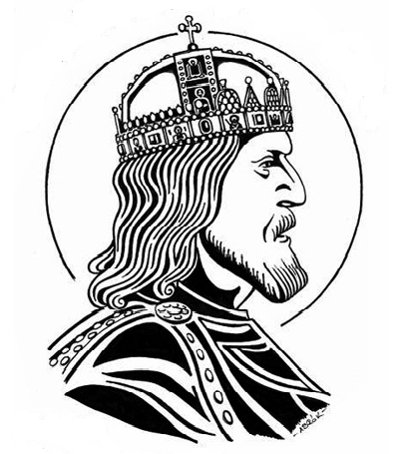
Szent István Király Plébánia
Szent István király plébánia
 6900 Makó, Szent István tér 22/a
___________________________________________________________
: +36 (20) 464-2637
: plebania.makobelvaros@gmail.com

JELENTKEZÉS HÁZASSÁGKÖTÉSRE

Házasságkötés időpontja: ………….. év ………………. hó ……………. nap ……… óra

Vőlegény neve, vallása:

Születési helye, ideje:

Keresztelés helye, ideje:

Végzettsége, foglalkozása:

Állapota:

Lakcíme, telefonszáma:

Édesapja neve, vallása:

Édesanyja neve, vallása:
Tanú neve, vallása:

Keresztelkedett? IGEN / NEM Elsőáldozott? IGEN / NEM Bérmálkozott? IGEN / NEM
Vallásosnak mondja magát? IGEN / NEM
Jár templomba? RENDSZERESEN ALKALMANKÉNT NÉHA

Menyasszony neve, vallása:

Születési helye, ideje:

Keresztelés helye, ideje:

Végzettsége, foglalkozása:

Állapota:

Lakcíme, telefonszáma:

Édesapja neve, vallása:

Édesanyja neve, vallása:
Tanú neve, vallása:

Keresztelkedett? IGEN / NEM Elsőáldozott? IGEN / NEM Bérmálkozott? IGEN / NEM
Vallásosnak mondja magát? IGEN / NEM
Jár templomba? RENDSZERESEN ALKALMANKÉNT NÉHA

Dátum: …………………………………..

Megjegyzések:

